[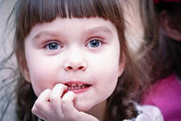](javascript:%20openImage('/images/kusaem_1397662894.jpg',%20'::',%20224,%20150))Фантазии ребенка характеризует его эмоциональную сферу, его желания, которые он не всегда может выразить словами. Для лжи характерно целеполагание и мотив, это сложный интеллектуальный процесс. Детские выдумки и фантазии бывают спонтанны и на первый взгляд никак не обоснованы, но внимательный родитель всегда сможет извлечь из них что-то полезное-информацию о состоянии ребенка, его проблемах . Если ребенок много «выдумывает» в дошкольном возрасте - это не страшно, в возрасте 4-6 лет реальность и вымысел в сознании сосуществуют, с помощью фантазии ребенок учится мысленно воспроизводить ситуации, недоступные в реальности, овладевает навыками моделирования образа.

**Простые и очевидные признаки лжи:**

*- ребенок прикрывает рот рукой;*

*- он отводит глаза или усиленно моргает, потому что не может смотреть вам в глаза;*

*- его зрачки то сужаются, то расширяются;*

*- ребенок возбужден, на его щеках появляется румянец;*

*- чтобы ложь звучала достовернее, он на ходу подбирает слова, придумывает подробности, говорит медленно и неуверенно, сам себя перебивает, делает длинные паузы между фразами.*

***Что же делать, если ребёнок лжёт?*** Анализ мотивов, побуждающих ребёнка лгать, позволит родителям лучше понять ребёнка, помочь ему стать правдивее.

**Советы родителям:**

1. Исключить в обращении с детьми физические наказания.

2. Отделять наказание за ложь от наказания за скрываемый проступок.

3. Указывать ребёнку на последствия лжи.

4.Устанавливать с детьми полные доверительные контакты, чтобы ребёнок не испытывал потребности говорить неправду.

5. Не лгать самим. Любые рассуждения о морали, честности и «хорошем » поведении разбиваются о личный пример, который ребенок видит перед глазами.

***Если ребенок верит, что вы любите его, несмотря ни на что, и только у вас он всегда найдет понимание и желание помочь в решении его «серьезных проблем», его лживость останется невинной детской шалостью, уйдет в прошлое и не превратится в образ жизни.***



**Звоните и приходите**

**к нам**

**Наш адрес:**

**Республика Бурятия, Кабанский район, с. Кабанск, ул. Ленина, 39.**

**тел. (8-30-138) 41-9-40, 41-5-04.**

**Служба сопровождения замещающих семей**

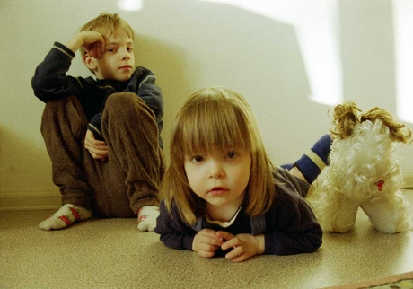

**НЕ ЛГИ, И ЛЖИ НЕ УСЛЫШИШЬ**

*Детская ложь является одним из видов отклоняющегося поведения.* Ложь представляет собой продукт речевой деятельности, имеющая цель ввести собеседника в заблуждение. С помощью лжи ребёнок возвращает добрые отношения, не через душевное единение людей, а через кажущееся устранение конфликта. Первопричиной детской лжи является взрослый, который задаёт ребёнку ситуацию выбора. Именно это ребёнок переживает всякий раз, когда встречается с раздражительностью и гневом взрослого. Оказываясь перед выбором, изначально ребёнок проявляет мужественность, готовую вернуть единство между ним и взрослым: он признаётся в поступке. «Если это испытание повторяется слишком часто, принимает жёсткие формы, имеет тяжёлые последствия для ребёнка, детская душа не выдерживает, ломается и уступает поле действия рассудку». *Если ребёнку удаётся обмануть родителей, а родители не подозревают, то внешне наступает мир. Этот мир держится на внутренней отдалённости между родителями и ребёнком.* Такое положение удобно родителям. Ребёнок занят своим делом, родители – своим. Никто никому не мешает.

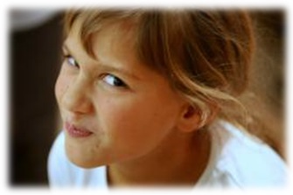

**Ложь ребёнка – первый признак отчуждения между взрослым и ребёнком.** Есть несколько видов детской лжи:

*1. «Оправданная» ложь, т. е., ложь, необходимая в каких либо обстоятельствах.*

*2. Жульничество.*

*3. Хвастовство и преувеличение.*

*4. «Белая ложь» - ложь, призванная разрядить напряжённую ситуацию или доставить кому–то удовольствие.*

**Каждому возрастному периоду характерны свои мотивы и причины лжи:**

**1. Возраст 3 - 4-х лет**, когда ребёнок обретает способность пойти на умышленный обман, причинами которого могут быть: избежание наказания, сокрытие своей вины, выражение своей враждебности к родителям, стремление добиться похвалы со стороны взрослых.



**2. Подростковый возраст**. Неискренность и подверженность влиянию друзей в этот период достигают своего пика, поэтому мотивами лжи в этом возрасте являются: защита товарищей, повышение своего социального статуса, защита своей приватности, желание не создавать неловкой ситуации, стремление к самоутверждению, страх унижения или избежание стыда, ради проверки собственной силы.

***Слово «ложь» на разных возрастных этапах дети понимают по-разному.***

До восьмилетнего возраста дети считают ложью любое ложное утверждение, независимо от того, знал ли говоривший о том, что его слова не соответствуют истине.

Дети 12 лет не расценивают ложь как безусловное зло. Ложь зависит от обстоятельств.

По мере того как дети становятся старше, они не только приобретают навыки успешно обманывать других, но и учатся распознавать, когда обманывают их.

Следует отличать детскую ложь и фантазирование. Особенно это касается детей младшего школьного возраста.

**Дети могут фантазировать потому что:**

1. Остро переживают свое неблагополучие, стремятся выйти из него и обрести определённое равновесие;

2. Бессознательно стремятся заинтересовать собой окружающих;

3. Кризис игры. Игра ещё занимает в жизни ребенка важное место, но из ролевой она становится игрой – фантазированием. Игра превращается во внутреннюю фантазию грёз и мечтаний.

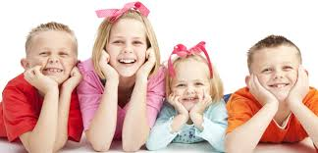

**Ложь – серьёзная проблема в жизни любой семьи.**